Unidad Didáctica 2: Arquitectura de un Ordenador.

Contenidos y Temporización

Apartado | Horas
- Definición de sistema informático  - Estructura hardware: Modelo Von Neumann  - Memoria  - Unidad aritmético-lógica  - Unidad de control  - Dispositivos de Entrada y Salida (E/S)  - Proceso de ejecución  - Estructura software  - Sistema operativo  - Controladores  - Aplicaciones | 1  3  2
Total | 6

Desarrollo de los contenidos
- Definición de sistema informático
Informática: El término “informática” proviene de la fusión de los términos “INFORmación” y “autoMATICA”. La informática es una ciencia que estudia el tratamiento automático de la información. Así, podremos definir sistema informático como un sistema de procesamiento de la información basado en ordenadores. La finalidad de un ordenador es optimizar los procesos, ganar tiempo y simplificar todo tipo de tareas de manera eficiente (Bancos, Hospitales,…). La característica principal de la computadora, respecto a otros dispositivos similares, como una calculadora, es que con él se pueden realizar tareas muy diversas cargando distintos programas para que los ejecute el ordenador en base a la información que le indicamos.
Ordenador: Máquina capaz de aceptar datos a través de un medio de entrada, procesarlos automáticamente bajo el control de un conjunto de órdenes previamente almacenado, y proporcionar la información resultante a través de un medio de salida.
Los dos grandes bloques que componen un sistema informático son el hardware y el software.

- Estructura Hardware: Modelo Von Neumann
El hardware se refiere a todos los componentes físicos (que se pueden tocar), en el caso de una computadora personal serían los discos, unidades de disco, monitor, teclado, la placa base, el microprocesador, etc.
Una arquitectura de diseño de ordenadores muy difundida es la arquitectura Von Neumann. Ésta se refiere a las arquitecturas de computadores que utilizan el mismo dispositivo de almacenamiento tanto para las instrucciones como para los datos. El término se debe al conocido matemático John Von Neumann, que propuso el concepto de programa almacenado.

Este tipo de arquitectura presenta a una computadora divida en 4 secciones principales: Unidad Lógica Aritmética (ALU), la Unidad de Control, La Memoria y los dispositivos de Entrada y Salida (E/S), las cuales están conectadas por cables llamados BUSES.
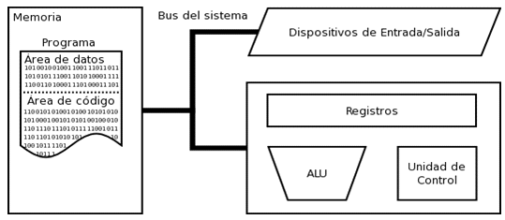
2.1 Memoria
Es una secuencia de celdas de almacenamiento enumeradas, donde cada una es una unidad de información. Las celdas contienen datos que se necesitan para llevar a cabo las instrucciones.

2.2 Unidad Lógica Aritmética
La ALU, es el dispositivo diseñado para llevar a cabo las operaciones elementales como las operaciones aritméticas (suma, resta), operaciones lógicas (Y,O,NO). Aquí se lleva acabo el trabajo computacional.

2.3 Unidad de Control
Sigue las direcciones de las posiciones en memoria que contienen la instrucción que va a realizar en ese momento la computadora. Transfiere el resultado luego de haber pasado por la ALU. Luego de haber realizado toda la instrucción prosigue con la siguiente (q generalmente esta en la siguiente posición de memoria, a menos que la instrucción sea un salto de memoria)
2.4 Dispositivos de Entrada y Salida (E/S)
Sirven a la computadora para obtener información del mundo exterior y devolvernos el resultado de dicha información.
  - Estructura software.
Se denomina software a todos los componentes intangibles de una computadora, es decir, al conjunto de programas y procedimientos necesarios para hacer posible la realización de una tarea específica. Esto incluye aplicaciones informáticas tales como un procesador de textos, que permite al usuario realizar una tarea, y software de sistema como un sistema operativo, que permite al resto de programas funcionar adecuadamente, facilitando la interacción con los componentes físicos y el resto de aplicaciones.
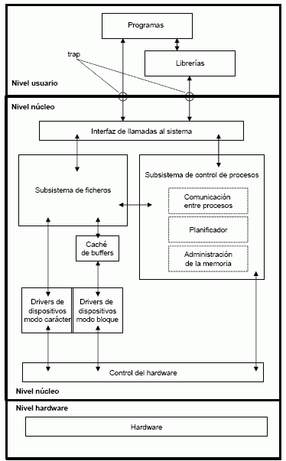
  - Sistema operativo
Un sistema operativo es un programa que actúa como intermediario entre el usuario y el hardware de un computador y su propósito es proporcionar un entorno en el cual el usuario pueda ejecutar programas. El SO proporciona la facilidad para que los usuarios se comuniquen con el ordenador y sirve de plataforma a partir de la cual se ejecuten los programas de aplicación.
El SO tiene 4 tareas principales:
- Proporcionar ya sea una interfaz de línea de comando o una interfaz gráfica al usuario, para que este último se pueda comunicar con la computadora. Interfaz de línea de comando: tú introduces palabras y símbolos desde el teclado de la computadora, ejemplo, el MS-DOS. Interfaz gráfica del Usuario (GUI), seleccionas las acciones mediante el uso de un Mouse para pulsar sobre figuras llamadas iconos o seleccionar opciones de los menús.
- Administrar los dispositivos de hardware en la computadora. Cuando se ejecutan los programas, necesitan utilizar la memoria, el monitor, las unidades de disco, los puertos de Entrada/Salida (impresoras, módems, etc.). El SO sirve de intermediario entre los programas y el hardware.
- Administrar y mantener los sistemas de archivo de disco. Los SO agrupan la información dentro de compartimientos lógicos para almacenarlos en el disco. Estos grupos de información son llamados archivos. Los archivos pueden contener instrucciones de programas o información creada por el usuario. El SO mantiene una lista de los archivos en un disco, y nos proporciona las herramientas necesarias para organizar y manipular estos archivos.
- Apoyar a otros programas. Otra de las funciones importantes del SO es proporcionar servicios a otros programas. Estos servicios son similares a aquellos que el SO proporciona directamente a los usuarios. Por ejemplo, listar los archivos, grabarlos a disco, eliminar archivos, revisar espacio disponible, etc. Cuando los programadores escriben programas de computadora, incluyen en sus programas instrucciones que solicitan los servicios del SO. Estas instrucciones son conocidas como "llamadas del sistema"

3.2 Controladores
El sistema operativo actúa como el administrador de estos recursos y los asigna a usuarios y programas concretos según los necesiten las tareas de los usuarios. Puesto que pueden surgir conflictos en las solicitudes de recursos, el sistema operativo debe decidir a que solicitudes se les asignaran para que el sistema de computación pueda funcionar de manera eficiente y justa. A continuación se muestra un diagrama de cómo está estructurado un ordenador:

3.3 Aplicaciones
En informática, una aplicación es un programa informático diseñado para facilitar al usuario la realización de un determinado tipo de trabajo. Posee ciertas características que lo diferencian de un sistema operativo (que hace funcionar al ordenador), de una utilidad (informática) (que realiza tareas de mantenimiento o de uso general) y de un Lenguaje de programación (con el cual se crean los programas informáticos). Suele resultar una solución informática para la automatización de ciertas tareas complicadas como pueden ser la contabilidad o la gestión de un almacén. Ciertas aplicaciones desarrolladas 'a medida' suelen ofrecer una gran potencia ya que están exclusivamente diseñadas para resolver un problema específico. Otros, llamados paquetes integrados de software, ofrecen menos potencia pero a cambio incluyen varias aplicaciones, como un programa procesador de textos, de hoja de cálculo y de base de datos.

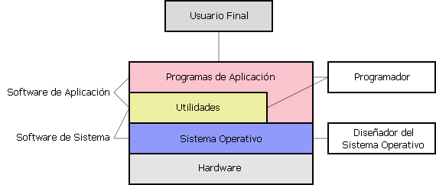
Los programas de aplicación se dividen en muchos tipos, entre los cuales se pueden nombrar: procesadores de texto, hojas electrónicas o de cálculo, manejo de base de datos, Comunicación de datos, Multimedia, presentaciones, diseño gráfico, cálculo, finanzas, correo electrónico, compresión de archivos, realización de presupuestos de obras, gestión de empresas, etc.
Algunas compañías agrupan varios programas de distinta naturaleza para que formen un paquete (llamados suites o suite ofimática) que sean satisfactorios para las necesidades más apremiantes del usuario. Todos y cada uno de ellos sirven para ahorrar tiempo y dinero al usuario, al permitirle hacer cosas útiles con el ordenador (o computadora); algunos con ciertas prestaciones, otros con equis diseño; unos son más amigables o fáciles de usar que otros, pero bajo el mismo principio.

